консультация для родителей
Тема: «Игры для малышей от 1 года до 1,5 лет (играем дома и на улице)»
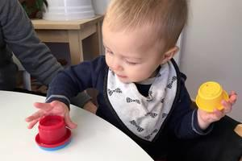
Чтобы ребенок правильно развивался и рос физически и психически здоровым, с ним нужно постоянно заниматься. Эффективнее всего это делать посредством игр, ведь они развивают моторику и речь малыша, а также его познавательную активность. Лучшие развивающие игры для детей 1 года собраны в этой статье. Также даны рекомендации о том, как правильно играть с малышом.
Как играть с годовалым ребенком?
Игры для малышей 1 года главной целью имеют обучить крох основным понятиям, действиям, укрепить эмоциональные связи с близкими взрослыми. Ребенок знакомится с окружающим миром, учится говорить, издавая всевозможные звуки, ему хочется узнать, как можно больше, все потрогать, пощупать и иногда даже попробовать на вкус.
Организуя развивающие игры для годовалого ребенка, соблюдайте следующие правила:
- Игра не должна продолжаться слишком долго. Останавливайте игровой процесс сразу, как только заметите, что ребенок начал терять к происходящему интерес.
- В развивающие игры для ребенка 1 года не следует включать много предметов, поскольку это будет лишь рассеивать его внимание.
- Игры с мелкими предметами отлично развивают моторику рук, но предоставляют серьезную опасность, поскольку дети этого возраста любят все тянуть в рот. Внимательно следите за ребенком, если используете для игр мелкие предметы!
- Не следует недооценивать маленького ребенка. Если его координация движений еще недостаточно развита, то это вовсе не значит, что он не может понять, что происходит вокруг, и не способен научиться простым действиям.
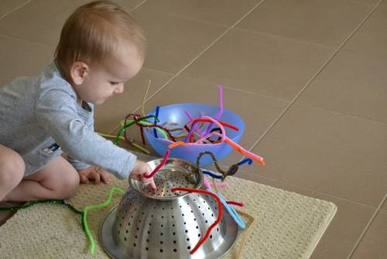
Игры с годовалым ребенком дома
Чтобы организовывать развивающие игры в год, нет необходимости бежать в магазин за дорогими игровыми наборами. Многие полезные игрушки, такие как кубики, мячи, пирамидки, у вас уже, наверняка, есть дома. Используйте их для организации игровой деятельности ребенка. Также многие мамы изготавливают развивающие игры для детей 1 года своими руками из подручных материалов.
Игры с мячом. Мяч – одна из самых лучших игрушек, используя которую можно организовывать разнообразные подвижные игры для детей от 1 года. Они очень нравятся малышам и приносят много пользы. Когда ребенок ловит или катает мяч, развивается внимание, а также координация рук и глаз.
- «Боулинг». Смысл этой игры понятен уже из ее названия. Кегли для боулинга (если их нет, можно использовать обычные пластиковые бутылки) выставляются в один ряд. Малышу вручается мячик и дается задание сбить им все предметы.
- «Перекатывание мяча». Вы просто показываете ребенку, как надо катать мяч, а затем катите мяч к нему. Ребенок может толкнуть мяч в совершенно другую сторону, чтобы посмотреть, как вы вернете его на место. Попросите малыша, чтобы он сам вернул мяч и толкнул его в вашем направлении. Таким образом, ребенок будет получать навык активной игры.
- «Лабиринт». Из подручных предметов мебели (например, из стульев) следует создать небольшой импровизированный туннель. Ребенку дать мячик и попросить закатить его в этот лабиринт.

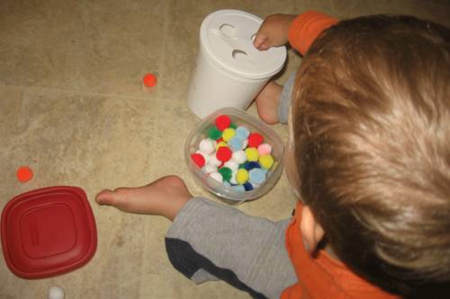

Игры в прятки.
1. Малыша усаживают на высокий стульчик (для кормления), а мама начинает делать вид, что потеряла его и не может найти. Она громко зовет его по имени, озирается по сторонам, заглядывает в шкафы, за двери, под стол. После этих нехитрых манипуляций стоит «случайно обнаружить» кроху, и показать свою радость и удивление от его находки.

- Нужно выбрать какую-нибудь красивую игрушку, а к ней привязать яркую ленточку или веревку. После этого игрушку прячут, но недалеко, чтобы ребенок смог увидеть ленту. Когда он найдет ленточку и потянет за нее, вслед за ней появится и привязанная к ней игрушка. Эта простая игра поможет крохе понять, как устанавливаются причинно-следственные связи.

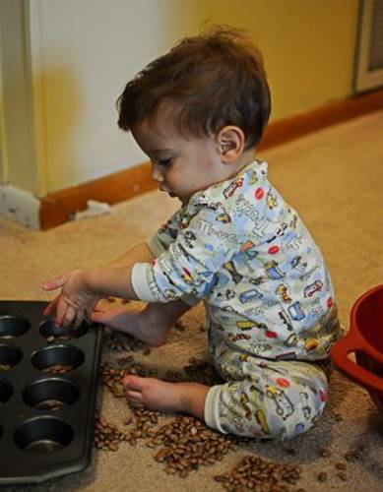

Игры с крупами и мелкими предметами. В этом возрасте дети любят кидать разные предметы и наблюдать, как вы поднимаете их и даете им обратно. Однако вы можете подтолкнуть ребенка к тому, чтобы он сам подобрал упавшую вещь. Это научит его причинам (падению) и следствию (поднятию). Обучение ребенка поднятию упавшего объекта также воспитывает в нем ответственность.
1. Поставьте перед ребенком банку с широким горлом, например, из-под кофе или пищевой контейнер и предложите ему кидать в банку, а потом доставать обратно различные мелкие предметы. Это также будет способствовать и развитию мелкой моторики. Предметы могут быть самые разные: фасоль или другие крупы, небольшие игрушки, пуговицы, камушки, прищепки и т. д.
- На полу расстилается одеяло или плед, на него усаживается малыш. Рядом следует поставить различные сосуды и емкости, после чего высыпать выбранный материал (крупу, пуговицы, мелкие камушки). Малыш должен научиться наполнять емкости сыпучим материалом и пересыпать его из них. Это детское развлечение положительно сказывается на мелкой моторике ручек малыша. Следует помнить, что нужно очень внимательно следить за ребенком в то время, когда он играет с мелкими предметами!
- «Песочница». В большую широкую емкость насыпается некоторое количество манной крупы, а внутри прячется какая-нибудь совсем небольшая игрушка. Крошке предлагается хорошенько покопаться в крупе и найти то, что там спрятано.
Внимательно следите за тем, чтобы мелкие предметы не попали в дыхательные пути ребенка!

Развивающие игры для детей от 1 года: сенсорная коробка

Игры в цвета:
- Для следующей игры необходимо приготовить несколько маленьких разноцветных тарелочек, а также мелкую мозаику таких же цветов. Ребенку нужно показать, как положить в каждую тарелку мозаику соответствующего цвета.
- «По парам». Взять несколько пар разноцветных носков ярких цветов, перемешать их между собой и разложить перед ребенком. После чего объяснить малышу, как объединить эти носки по парам одного цвета.
- «Пирамидка». Для этой игры потребуется купить разноцветную пирамидку, состоящую из нескольких колечек. Все кольца следует снять с основания и разложить их перед малышом. Ребенок должен потрогать кольца, подержать их в руках, попробовать надеть их на основание. При этом маме нужно рассказывать малышу, какого цвета каждое колечко.

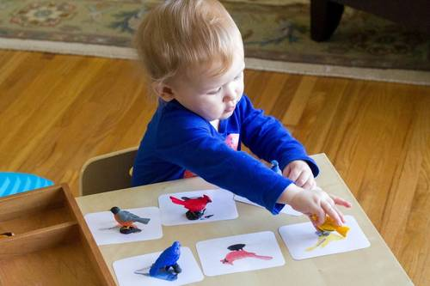

Игры с коробочками и мешочками:
- «В поисках сокровищ». Нужно взять довольно большую сумку или мешок и наполнить всевозможными игрушками. Далее, научить малыша опускать руку в сумку и находить там игрушки. Комментировать происходящее можно следующими вопросами и предложениями: «Кто там прячется?», «Поищи мишку», «Найди что-нибудь мягкое» и т.д.
- «Мешочек». В небольшой мешочек складывают несколько маленьких игрушек, а потом просят ребенка опустить в него руку и определить, до какой игрушки он только-что дотронулся.
- «Коробочки». Для этой развивающей игры потребуются самые разные коробки (из-под одежды, обуви, бытовой техники). Суть игры заключается в том, чтобы помочь ребенку изучить соотношения различных величин и размеров. Малышу следует показать, что некоторые коробки больше или меньше других, а более маленькие коробочки легко помещаются в больших.

Игры в театр:
1. «Магнитики». Маме нужно будет приобрести набор магнитов со сказочными персонажами, с помощью которых можно будет разыграть перед ребенком интересный спектакль.
- «Пальчиковый театр». Для этой игры мамам необходимы только цветные фломастеры и собственные руки. С помощью фломастера (маркера) рисуем на подушечках пальцев милые и забавные мордашки, после чего перед ребенком можно разыграть импровизированный спектакль про жизнь человечков-пальчиков. Когда малыш поймет суть происходящего, следует включить в игру-представление и его пальчики.

Развивающие игры до 1,5 лет
Развивающие игры для детей от года дома:
- «Ленточки». Простейшая игра, для которой понадобится только несколько разноцветных лент. Малышу нужно показать и объяснить, как подкидывать ленточки, чтобы они извивались красивыми «змейками».
- «Буря в стакане». Маленькие дети очень любят игры с водой. Вот одна из них. Для этой детской забавы потребуется обычный стакан и пластиковая трубочка. Стакан следует наполнить водой и опустить в него трубочку, после чего подуть в нее, чтобы получилось множество пузырьков. Такая игра очень забавляет детишек и придется по вкусу каждому малышу.
- «Пение». Умение издавать различные звуки – первый шаг на пути к речи. Пение стимулирует ребенка лучше, чем просто произнесение отдельных звуков. Оно также помогает приобрести чувство ритма. Пойте под музыку и поощряйте ребенка, если он начал подпевать так, как он умеет. Заинтересуйте его, сделайте так, чтобы он начал пританцовывать, хлопать в ладоши. В этом возрасте ребенок не должен произносить слова или попадать в ноты, главное, чтобы он учился произносить все новые и новые звуки разными способами.
- «Веселый счет». Гораздо легче научить ребенка считать, когда он видит связь между цифрой «7» и словом «семь». Для игры можно использовать различные предметы, с написанными на них цифрами. В каждой игре фокусируйте внимание ребенка на определенной цифре, в итоге он запомнит, как она называется. Когда он сможет безошибочно назвать большинство цифр, предложите ему выбирать из предметов тот номер, который вы назвали.
Игры с ребёнком в ванной:
- Один из самых доступных вариантов весело провести время в ванной комнате – это добавить в воду пену для купания. Покупать стоит исключительно детские пенки для ванны, так как они не раздражают слизистую оболочку глаз. Еще одним плюсом детских пенок является приятный фруктовый запах, который нравится малышам. Дети любят играться с пеной, ведь она такая красивая, нежная, да и еще вкусно пахнет! Но если ваш ребенок старается все попробовать на вкус, проследите, чтобы он не наелся пены. Кроме пены можно использовать различные детские шампуни, которые тоже очень вкусно пахнут. Шампуни, конечно же, тоже следует покупать детские, с пометкой «без слез».
- Малыши очень любят играть резиновыми игрушками во время купания. Их выбор очень велик – от фигурок животных до персонажей мультиков. С помощью таких фигурок можно учить животных, запоминать звуки, которые они издают, разыгрывать небольшие сценки.
- Если после путешествия на море у вас остались морские камушки и ракушки, их тоже можно пустить в дело. Но перед тем как давать ребенку камушки, убедитесь, что они не острые и не могут нанести вред малышу.
- Помимо камушков, ракушек и резиновых игрушек можно воспользоваться пластмассовыми игрушками, такими, как совочки, ведерки, формочки. Список очень большой, в общем, подойдет все то, с чем дети играют в песочнице. Естественно, если игрушки были в песке, их надо предварительно вымыть.
- Бюджетный вариант резиновых и пластмассовых игрушек – фигурки, выполненные своими руками. Для того чтобы сделать такие игрушки, понадобятся губки для мытья посуды, ножницы и воображение. Из губки можно вырезать звездочки, сердечки и другие простые фигуры. Такой способ развлечься обязательно понравится малышу.
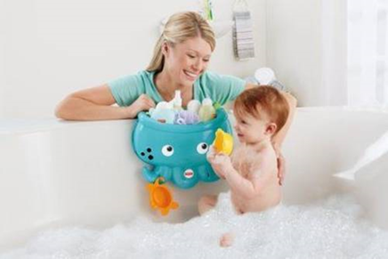
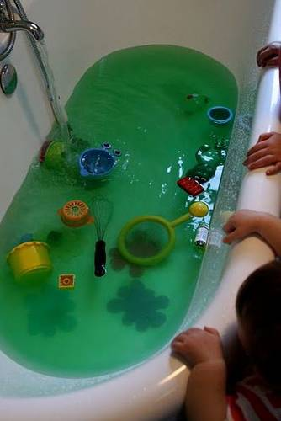

Внимание! Прежде чем начать играть с детьми в ванной, вспомните о необходимости соблюдать правила безопасности. Никогда не пренебрегайте ими, чтобы избежать беды.
Пальчиковые игры. Они не требуют абсолютно никаких финансовых затрат и, как правило, очень нравятся деткам. Суть пальчиковых игр заключается в том, что вы берете ладошку своего малыша и загибаете поочередно пальчики, приговаривая какой-нибудь соответствующий стишок.
Например:
Этот пальчик в лес ходил (загнуть один пальчик на ладошке малыша),
Этот пальчик суп варил (загнуть второй пальчик) и так далее.
Вот еще один пример:
В гости к пальчику большому (большой пальчик отогнут, остальные сжаты в кулак)
Приходили прямо к дому:
Указательный и средний, (в соответствии с текстом разгибать поочередно пальцы)
Безымянный и последний.
Сам мизинчик-малышок
Постучался на порог.
Вместе пальчики — друзья, (сжать пальцы в кулак и разжать их)
Друг без друга им нельзя!

Игры с ребенком на улице. Придумать развлечения на свежем воздухе для малыша не сложно. Есть развивающие игры, которые можно использовать только в определенное время года, а есть игры, которые можно проводить в любой сезон.
- Если говорить о сезонных играх, то осенью можно предложить малышу вместе собрать небольшой букетик из опавших листьев. В это время года листья яркие и разноцветные, они привлекают внимание малышей, поэтому большинству детей такое занятие придется по вкусу.
- Зимой деткам очень нравится кататься на санках. Можно попробовать найти около хотя бы небольшую горку и покататься.
- Весной тает снег, бегут ручьи… Вот ручьи и следует использовать для игр: сделайте бумажный кораблик и отправьте его в плаванье.
- Самое лучшее время для прогулок – лето. Тут уж и думать не придется, чем занять малыша! Мячик, цветные мелки для рисования на асфальте, песочница, горки, качели и еще куча других развлечений!
А вот покормить хлебом птичек можно в любое время года в любом ближайшем парке.

Игры с годовалым ребенком в дороге. Часто бывает так, что необходимо куда-нибудь съездить с ребенком, и дорога предвещает быть долгой. Но кроха не желает ни минуты сидеть на месте, малышу хочется познавать мир и открывать для себя что-то новое, поэтому он начинает капризничать. Избежать истерик в дороге помогут несколько советов и интересные развивающие игры, простые в организации:
- Возьмите с собой в дорогу несколько любимых игрушек малыша, и когда ребенок начнет капризничать, дайте ему эти игрушки и поиграйте вместе.
- Еще один вариант – это рассматривание картинок в книге. Цветные иллюстрации привлекут внимание ребенка, успокоят его, помогут запомнить названия предметов. Попросите ребенка показать в детской книжке или журнале определенный объект. Это научит ребенка связывать внешний вид объекта с его названием, а также поспособствует развитию наблюдательности.
- Если внезапная поездка застала вас врасплох, и вы не имеете при себе ни игрушек, ни книжек, в таком случае отлично подойдут пальчиковые игры.
- Важной составляющей в развитии ребенка является знание собственных частей тела. Вы показываете малышу определенную часть тела, например, нос и называете его. Показывать при этом можно как на собственный нос, так и на нос ребенка. Через некоторое время малыш сам сможет указать и на свой и на ваш нос. Польза этой игры в том, что она не требует никакого игрового материала, при этом отлично развивает координацию и позволяет ребенку осознать границы собственного тела.
- Веселая музыка из детских мультфильмов разрядит обстановку и развеселит ребенка. Совет: создайте на своем телефоне плейлист с детской музыкой и включайте ее, когда не знаете, чем занять малыша.

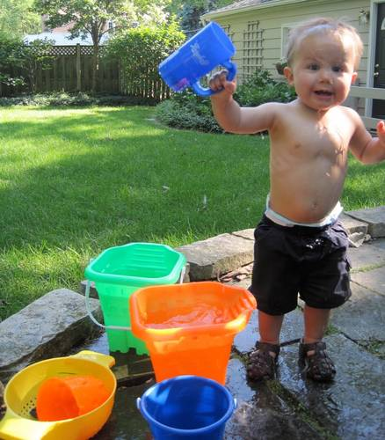

Согласитесь, мы представили развивающие игры для детей от 1 года до 1,5 лет в достаточно большом количестве. С их помощью вы без труда можете заниматься разносторонним развитием вашего ребенка. Уверены, что теперь вы всегда будете знать, чем заняться со своим малышом, и не дадите ему скучать.

